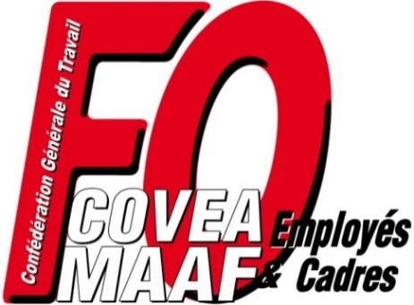 | 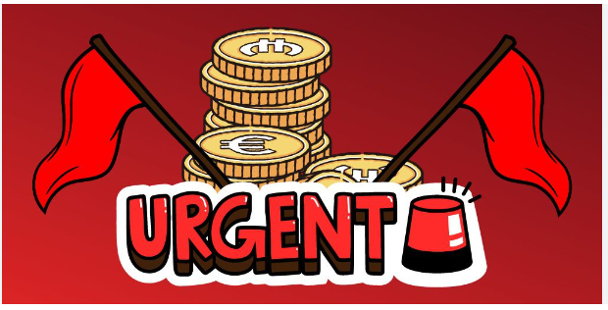

NAO 2023
ça commence mal !

La direction propose :
- une augmentation de salaire différenciée selon le niveau de salaire
de 2,7 % à 1,5 % (supérieure pour les salaires les plus faibles)
- Une prime de partage de la valeur différenciée de 550 € à 1 000 € brut
proratée selon le temps de travail (supérieure pour les salaires les plus élevés)
- Prime de transport annuelle de 100 €, soit 8,33 € par mois, pour l’utilisation du véhicule personnel
- Participation aux frais de transports en commun qui passe de 50 % à 75 %

Cela ne permettra en aucun cas de maintenir le pouvoir d’achat et le niveau de vie des salariés, qui se sont déjà beaucoup dégradés en 2022.

Comment faire bouger la position de la direction ?
Seule une mobilisation massive des salariés peut donner du poids à des organisations syndicales unies dans la négociation.

Soyez prêts !

